更大的世界
——爱丁堡龙比亚夏令营有感

- IEC国际商务12-09班 谭诚

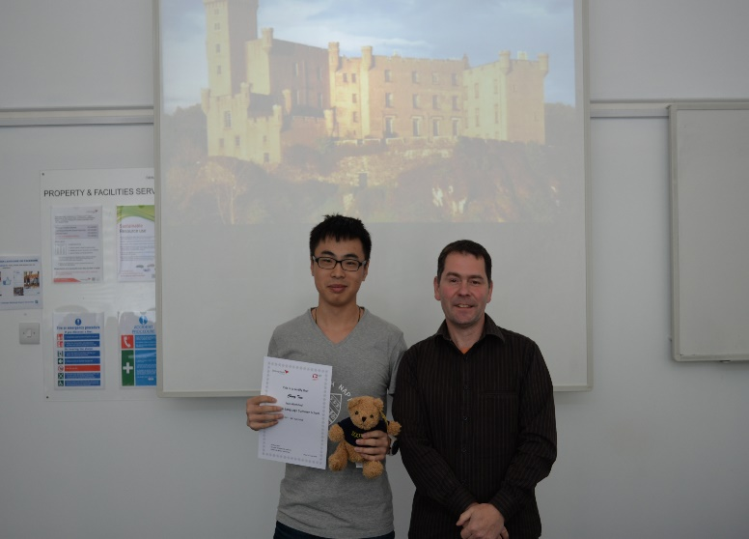
在本学期的暑假期间，我参与了本校组织的爱丁堡龙比亚夏令营活动，感触颇深。
对于出国经历并不多的我来说，这样的机会自然是让我感到十分兴奋和激动的，更何况要去的是以美丽出名的、被誉为“北方雅典”的著名城市爱丁堡。在中国传统文化中，一直将“读万卷书，行万里路”作为对于文士学生的最高要求，其中“行万里路”更是常被拿出来论证学以致用的重要性而加以强调，从郑州到爱丁堡的这九千余公里的旅程，也可算是符合了古人的要求。
在并不复杂的签证手续之后，我们在三十四度的郑州的夏季中正式开始了旅程。借助于现代科技，古人可能数年才能跨越的九千余公里的漫漫长路，在波音747巨大的机翼下化为十个小时的枯坐和酣睡。在醒着的时候，我从未停止过对于异国他乡的想象，那里的人，那里的城市，那里的文化，那里的生活到底会是什么样不同的样子，对于答案的向往让十个小时的飞行也变得无比漫长。
我们的抵达是在爱丁堡的一个常见的阴天，层层叠叠的阴云和十度的气温，使人根本感觉不到这是北半球的夏季，不大的机场和普普通通的建筑也没什么特别之处，这让想象了许久的我有了些许失望，但是到了大巴开向城市的时候，爱丁堡这位优雅而美丽的女士才向我们展开了她绚丽的裙摆。通透新鲜的空气、干净平整的街道、充满欧洲气息的建筑和茂密翠绿的植物给了我来到这里的第一次冲击。我这么一个外来者，贪婪地想要把一切通过双眼印入脑海之中，但是我的眼睛第一次给我不够用的感觉。环视同行的同学们，大抵也都是被爱丁堡的美丽摄去了心神，在此起彼伏的惊叹声中望着车窗外的美景。
机场到公寓的路程并不很长，大巴在我们还在感叹的时候便已经悄然抵达。公寓的住宿条件相比于国内要好一些，带书桌的单人单间，宽敞的餐厅和厨房也远够日常所需。放下行李整理好床铺，我们就开始了对爱丁堡的探索。公寓的大门就像某种时间机器，越出去就仿佛到了几个世纪之前的世界。弯曲的青石小路和沿街排列的乔治王时代的房屋是一瓶醉人的威士忌，仅仅是闻一闻就能让人沉醉其中。市区中星罗棋布的剧院、博物馆、画廊也给人足够的惊喜。恰逢拨云见日，太阳慷慨地将阳光散在大地上，和触手可及的白云一起，将城市变成了一幅新古典主义的巨大画作，就连手中的相机也变得无所适从，不知如何取舍。
让人感觉惊艳的并不止爱丁堡本身，坐落在树丛掩映的山坡上的龙比亚大学同样充满了惊喜。设计感十足的校区和耐心尽职的教师给人十分深刻的印象，夏令营的行程安排也让人足够满意，将并不困难的语言课程与城市观光有序结合起来，在优秀的语言环境中锻炼学生的英语能力，同时感受英式教育的方法，足见校方的用心。在两周的夏令营旅程中，我们遍游爱丁堡及周边的风景名胜，每一处地方单独列出来都足够支撑起一篇洋洋洒洒的游记，也带给我们一次次的冲击。其中最使我印象深刻的是爱丁堡城堡。对于不大的爱丁堡市区来说，坐落在中心死火山上的城堡便成为了地标，而稳重庄严的爱丁堡城堡也完全反映了苏格兰民众的性格。从城堡中出来，站在Royal Mile的顶端，在风笛的悠扬中俯看街道两旁的建筑，才能真正体会到原来感觉尖利刺耳的风笛声中的内涵，明白为什么歌德、雨果、贝多芬都曾把建筑称作“凝固的音乐”，这样的历程，可能这就是古人所说的“行万里路”中的真正含义。
两周的时间并不很长，但其中所见所闻也足以让人回味。读万卷书，行万里路，我想留学的最大意义在于让人跳出日常生活的范围，去遇见一个更大的世界，在游历中感受和体会自己所学，学以致用、知行合一，方是古训的精髓和学习的真正含义。

